Rozkład wynagrodzeń w gospodarce narodowej w marcu 2025 r.

W marcu 2025 r., w stosunku do analogicznego miesiąca ubiegłego roku, mediana wynagrodzeń brutto w gospodarce narodowej wzrosła nominalnie o 6,9%, natomiast w stosunku do lutego 2025 r. zmalała o 2,3%

7000,00 zł  
Mediana wynagrodzeń miesięcznych brutto

9101,56 zł

Przeciętne miesięczne wynagrodzenie brutto

W marcu 2025 r. mediana wynagrodzeń miesięcznych brutto w gospodarce narodowej była niższa o 23,1% od przeciętnego miesięcznego wynagrodzenia brutto w tym miesiącu.

**Mediana wynagrodzeń miesięcznych brutto w gospodarce narodowej**

W marcu 2025 r. w podmiotach o liczbie pracujących 9 i mniej osób mediana wynagrodzeń brutto była najniższa i wyniosła 4666,00 zł

Mediana wynagrodzeń w gospodarce narodowej w marcu 2025 r. wyniosła 7000,00 zł, co oznacza to, że połowie zatrudnionych zostało wypłacone wynagrodzenie nie wyższe niż ta kwota, a drugiej połowie nie niższe. W sektorze publicznym mediana wynagrodzeń wyniosła 8539,83 zł, co stanowiło 122,0% wartości ogółem, natomiast w sektorze prywatnym była równa 6297,23 zł – 90,0% wartości ogółem. Wartość mediany wynagrodzeń różniła się w zależności od płci – w przypadku mężczyzn wyniosła 7120,08 zł (101,7% wartości ogółem), natomiast wśród kobiet – 6887,04 zł (98,4% wartości ogółem). Biorąc pod uwagę wiek zatrudnionych, najwyższą wartość mediany wynagrodzeń odnotowano w grupie wieku 35-44 lata – wyniosła ona 7317,00 zł (104,5% wartości ogółem), natomiast najniższą w grupie wieku 24 lata i mniej, gdzie wyniosła 5598,63 zł (80,0% wartości ogółem). Z kolei według wielkości podmiotu, najwyższą wartość mediany wynagrodzeń notowano w podmiotach o liczbie pracujących 1000 i więcej osób – 8092,50 zł (115,6% wartości ogółem), a najniższą w podmiotach o liczbie pracujących 9 i mniej osób – 4666,00 zł (66,7% wartości ogółem).

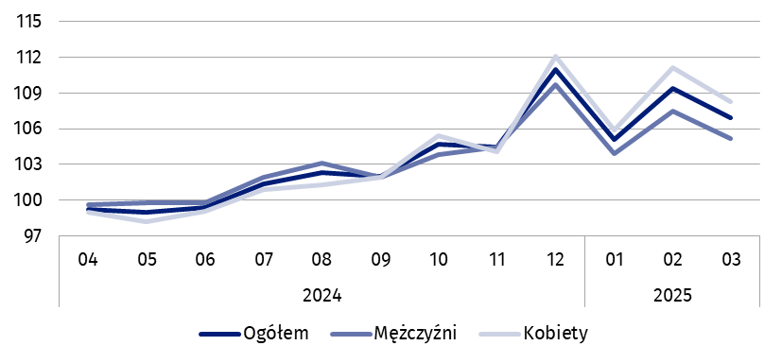**Wykres 1. Dynamika mediany wynagrodzeń miesięcznych nominalnych brutto w gospodarce narodowej**  
03 2024 = 100

W marcu 2025 r. 10% najlepiej zarabiających mężczyzn otrzymało wynagrodzenie w wysokości co najmniej 14715,00 zł. W tym samym okresie 10% najlepiej zarabiających kobiet otrzymało wynagrodzenie w wysokości co najmniej 14084,20 zł

**Decyle wynagrodzeń miesięcznych brutto w gospodarce narodowej**

W marcu 2025 r. 10% najmniej zarabiających osób otrzymało wynagrodzenie co najwyżej w wysokości 4666,00 zł (decyl pierwszy). Z kolei 10% najwięcej zarabiających otrzymało wynagrodzenie co najmniej w wysokości 14376,50 zł (decyl dziewiąty). 7 z 9 decyli wynagrodzeń było zróżnicowanych ze względu na płeć zatrudnionych. Największa nominalna różnica w wynagrodzeniach według płci wystąpiła w decylu dziewiątym i wyniosła 630,80 zł na korzyść mężczyzn.

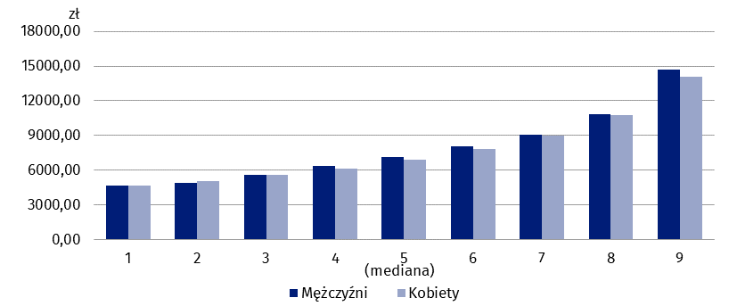**Wykres 2. Decyle wynagrodzeń miesięcznych brutto w gospodarce narodowej według płci w marcu 2025 r.**

**Przeciętne miesięczne wynagrodzenie brutto w gospodarce narodowej**

W marcu 2025 r. przeciętne miesięczne wynagrodzenie brutto w podmiotach o liczbie pracujących 9 i mniej osób wyniosło 5948,58 zł

Przeciętne wynagrodzenie w gospodarce narodowej w marcu 2025 r. wyniosło 9101,56 zł, wśród mężczyzn – 9367,98 zł, co stanowiło 102,9% przeciętnego wynagrodzenia ogółem, natomiast wśród kobiet – 8827,63 zł, czyli 97,0% przeciętnego wynagrodzenia ogółem. Pod względem wieku zatrudnionych, najwyższe przeciętne wynagrodzenie notowano w grupie wieku 45-54 lata – 9693,80 zł (106,5% wartości ogółem), a najniższe w grupie wieku 24 lata i mniej – 6249,12 zł (68,7% wartości ogółem). Biorąc pod uwagę wielkość podmiotu, najwyższą wartość przeciętnego wynagrodzenia odnotowano w podmiotach o liczbie pracujących 1000 i więcej osób – 10527,50 zł (115,7% wartości ogółem), a najniższą w podmiotach o liczbie pracujących 5 i mniej osób – 5760,60 zł (63,3% wartości ogółem). Przeciętne wynagrodzenie było również zróżnicowane ze względu na sektor własności. W sektorze publicznym wyniosło 9853,50 zł, co stanowiło 108,3% wartości ogółem, natomiast w sektorze prywatnym było równe 8761,68 zł – 96,3% wartości ogółem.

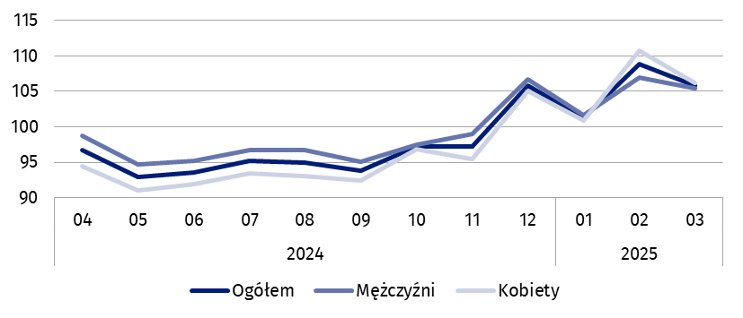**Wykres 3.** **Dynamika przeciętnego miesięcznego wynagrodzenia nominalnego brutto w gospodarce narodowej**03 2024 = 100

W stosunku do marca ubiegłego roku, przeciętne miesięczne wynagrodzenie brutto w gospodarce narodowej wzrosło nominalnie o 5,8%, natomiast w stosunku do lutego 2025 r. zmalało o 2,8%

**Wynagrodzenia w układzie terytorialnym**

Wynagrodzenia w gospodarce narodowej w marcu 2025 r. były zróżnicowane terytorialnie ze względu na miejsce zamieszkania zatrudnionych, jak i według miejsca siedziby podmiotu.

**Według miejsca zamieszkania
Mapa przedstawia medianę wynagrodzeń miesięcznych brutto w gospodarce narodowej w marcu 2025 roku w gminach według miejsca zamieszkania. Najwyższa wartość wystąpiła w gminie Jerzmanowa, a najniższa w gminie Szaflary.
Według siedziby podmiotu
Mapa przedstawia medianę wynagrodzeń miesięcznych brutto w gospodarce narodowej w marcu 2025 roku w gminach według siedziby podmiotu. Najwyższa wartość wystąpiła w gminie Branice, a najniższa w gminach wiejskich: Szczawa, Kamionka Wielka, Spytkowice (w powiecie nowotarskim), Budzów, Biały Dunajec, Poronin, Gubin, Kraszewice, Wijewo, Dziadowa Kłoda, Stary Dzierzgoń, Czastary, Stoczek Łukowski, Dynów, Wysokie Mazowieckie, Strzegowo, Płońsk, Stara Błotnica, Klwów, Sokołów Podlaski oraz w gminie miejsko-wiejskiej Cedynia.
Mapa 1. Mediana wynagrodzeń miesięcznych brutto w gospodarce narodowej w marcu 2025 r.**

Rozkład przestrzenny mediany wynagrodzeń według miejsca zamieszkania zatrudnionych jest bardziej równomierny niż według miejsca siedziby podmiotu. Różnica między najwyższą i najniższą wartością mediany według miejsca siedziby podmiotu wyniosła 6667,14 zł, przy czym w ok. 23% gmin mediana wynagrodzeń była równa bądź niższa niż 5,5 tys. zł. Natomiast według miejsca zamieszkania zatrudnionych tylko w ok. 1% gmin mediana wynagrodzeń była równa lub niższa niż 5,5 tys. zł, a różnica między najwyższą i najniższą wartością mediany wynagrodzeń wyniosła 4427,42 zł.

Według miejsca siedziby podmiotu, w ok. 24% gmin mediana wynagrodzeń brutto w marcu 2025 r. była równa bądź wyższa niż 6,5 tys. zł

**Wynagrodzenia według sekcji PKD 2007**

W marcu 2025 r. największa różnica w medianie wynagrodzeń brutto między sektorem publicznym a prywatnym wystąpiła w sekcji Rolnictwo, leśnictwo, łowiectwo i rybactwo i wyniosła 4067,23 zł

Wynagrodzenia były zróżnicowane także ze względu na rodzaj działalności. W marcu 2025 r. najwyższą medianę wynagrodzeń, wynoszącą 11778,12 zł, odnotowano w sekcji Informacja i komunikacja. Zarówno w sektorze publicznym jak i prywatnym najwyższa mediana wynagrodzeń była właśnie w tej sekcji, wyniosła odpowiednio 10858,02 i 11873,34 zł. W 14 z 19 analizowanych sekcji PKD 2007 mediana wynagrodzeń mężczyzn była wyższa niż mediana wynagrodzeń kobiet, największa różnica procentowa wystąpiła w sekcji Działalność finansowa i ubezpieczeniowa – wyniosła 44,7%. W 5 sekcjach mediana wynagrodzeń kobiet była wyższa od mediany wynagrodzeń mężczyzn, największa różnica procentowa wystąpiła w sekcji Budownictwo ‒ wyniosła 33,5%.

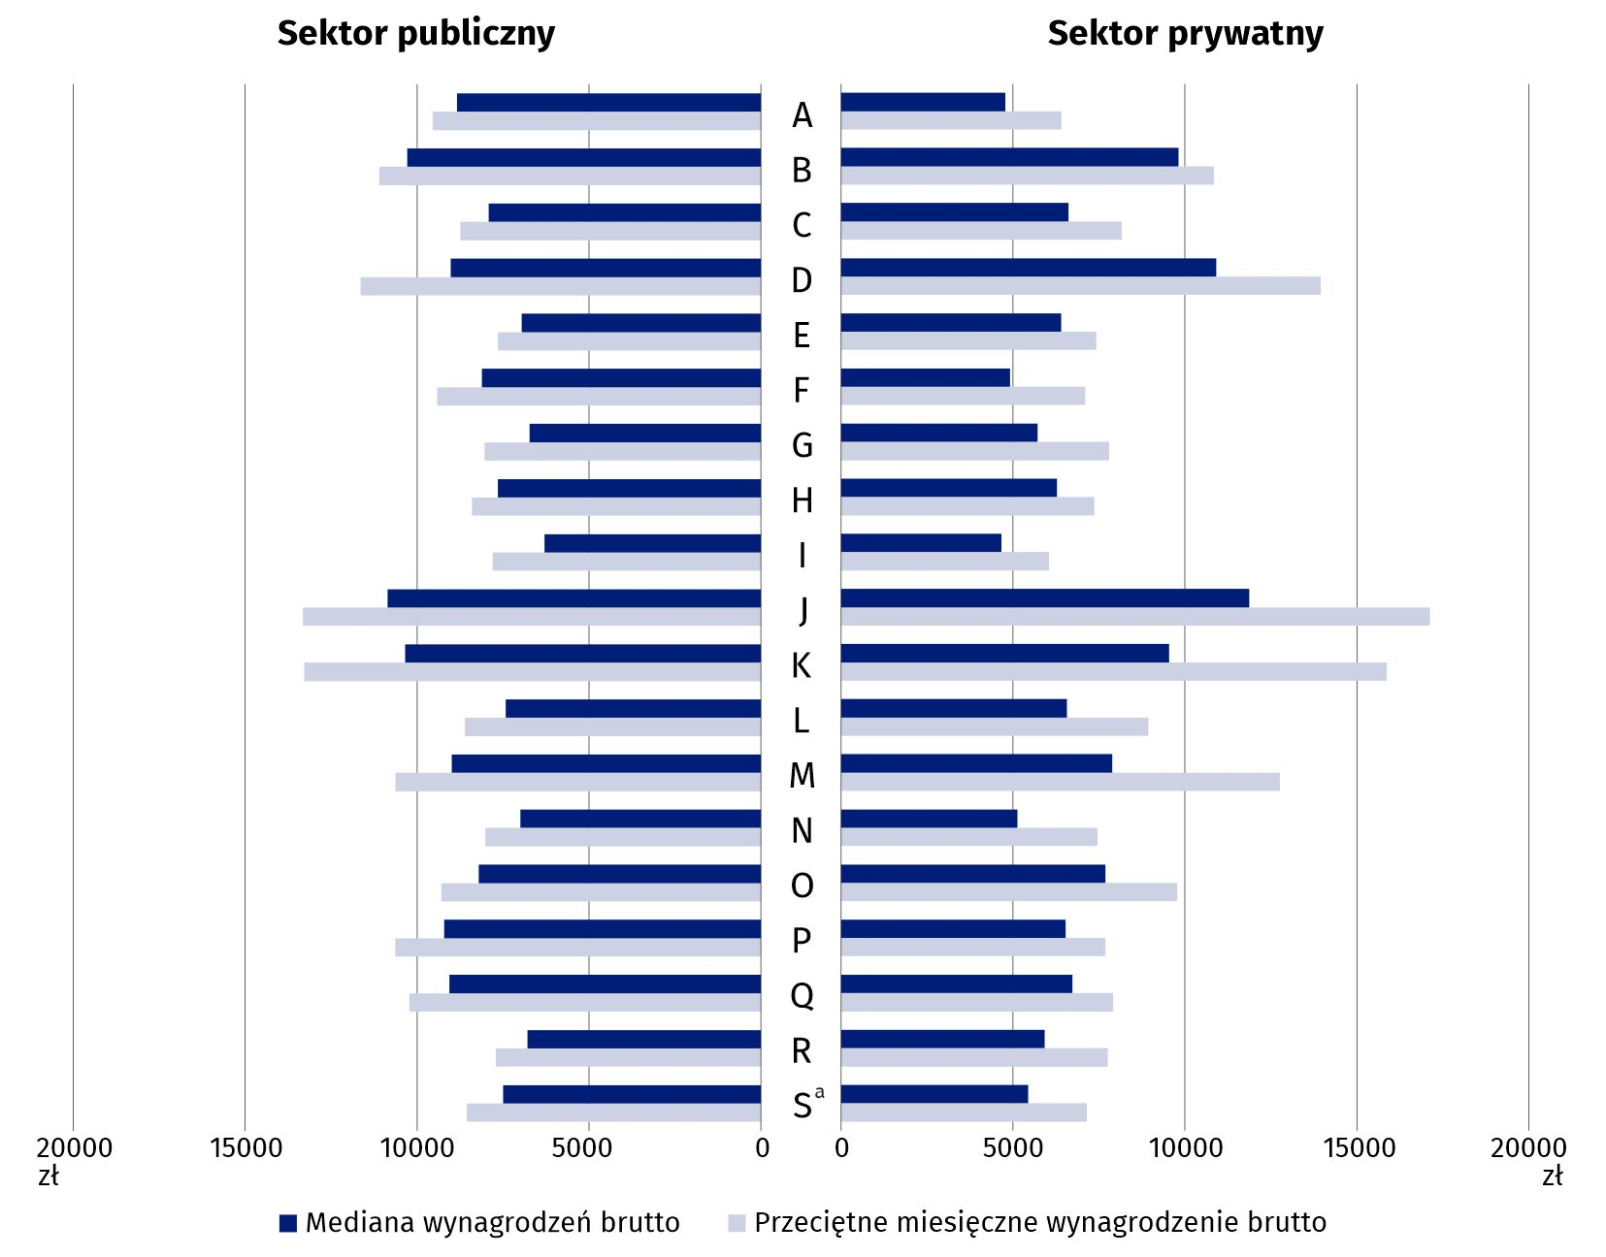**Wykres 4. Przeciętne miesięczne wynagrodzenie brutto i mediana wynagrodzeń miesięcznych brutto w gospodarce narodowej według sekcji PKD 2007 i sektorów własności w marcu 2025 r.**

a Dane dla sekcji Pozostała działalność usługowa (S) obejmują również zatrudnionych w sekcjach Gospodarstwa domowe zatrudniające pracowników; gospodarstwa domowe produkujące wyroby i świadczące usługi na własne potrzeby (T) oraz Organizacje i zespoły eksterytorialne (U).

Najwyższe przeciętne wynagrodzenie w marcu 2025 r. odnotowano w sekcji Informacja i komunikacja, gdzie wyniosło 16964,36 zł. Zarówno w sektorze publicznym jak i prywatnym, podobnie jak w medianie wynagrodzeń, najwyższe przeciętne wynagrodzenie było również w sekcji Informacja i komunikacja (13319,17 zł w sektorze publicznym, 17127,93 zł w sektorze prywatnym). Największa różnica procentowa pomiędzy przeciętnym wynagrodzeniem mężczyzn i kobiet była w sekcji Działalność finansowa i ubezpieczeniowa – wyniosła 57,7% na korzyść mężczyzn. W 2 sekcjach przeciętne wynagrodzenie kobiet było wyższe niż mężczyzn, największa różnica procentowa wystąpiła w sekcji Budownictwo – wyniosła 21,1% na korzyść kobiet.

W marcu 2025 r. w 17 sekcjach przeciętne miesięczne wynagrodzenie brutto mężczyzn było wyższe od przeciętnego miesięcznego wynagrodzenia brutto kobiet

***

Źródło danych: wyniki badania Rozkład wynagrodzeń w gospodarce narodowej.

Prezentowane dane o wynagrodzeniach obejmują wypłaty pieniężne z tytułu stosunku pracy lub stosunku służbowego dla zatrudnionych, a także wypłaty z tytułu umów zleceń, umów o dzieło oraz umów agencyjnych w przypadku, gdy umowy te zostały zawarte z tym samym pracodawcą bądź na rzecz tego samego pracodawcy, u którego dana osoba jest zatrudniona na podstawie stosunku pracy.

W tablicach publikacyjnych znajduje się szerszy zakres danych o rozkładzie wynagrodzeń.

W opracowaniu zastosowano symbole literowe oraz skrócone nazwy sekcji PKD 2007, oznaczając skróty znakiem „Δ”. Pełne nazwy znajdują się na zamieszczonej poniżej liście sekcji PKD 2007.

Symbole sekcji PKD 2007:

A – Rolnictwo, leśnictwo, łowiectwo i rybactwo;

B – Górnictwo i wydobywanie;

C – Przetwórstwo przemysłowe;

D – Wytwarzanie i zaopatrywanie w energię elektryczną, gaz, parę wodną, gorącą wodę i powietrze do układów klimatyzacyjnych;

E – Dostawa wody; gospodarowanie ściekami i odpadami oraz działalność związana z rekultywacją;

F – Budownictwo;

G – Handel hurtowy i detaliczny; naprawa pojazdów samochodowych, włączając motocykle;

H – Transport i gospodarka magazynowa;

I – Działalność związana z zakwaterowaniem i usługami gastronomicznymi;

J – Informacja i komunikacja;

K – Działalność finansowa i ubezpieczeniowa;

L – Działalność związana z obsługą rynku nieruchomości;

M – Działalność profesjonalna, naukowa i techniczna;

N – Działalność w zakresie usług administrowania i działalność wspierająca;

O – Administracja publiczna i obrona narodowa; obowiązkowe zabezpieczenia społeczne;

P – Edukacja;

Q – Opieka zdrowotna i pomoc społeczna;

R – Działalność związana z kulturą, rozrywką i rekreacją;

S – Pozostała działalność usługowa

Dane dla sekcji Pozostała działalność usługowa (S) obejmują również zatrudnionych w sekcjach Gospodarstwa domowe zatrudniające pracowników; gospodarstwa domowe produkujące wyroby i świadczące usługi na własne potrzeby (T) oraz Organizacje i zespoły eksterytorialne (U).

W przypadku cytowania danych Głównego Urzędu Statystycznego prosimy o zamieszczenie informacji: „Źródło danych GUS”, a w przypadku publikowania obliczeń dokonanych na danych opublikowanych przez GUS prosimy o zamieszczenie informacji: „Opracowanie własne na podstawie danych GUS”.

|  |  |
| --- | --- |
| Opracowanie merytoryczne:  **Urząd Statystyczny w Bydgoszczy**  **Dyrektor dr Wiesława Gierańczyk** Tel: 52 366 93 90 | Rozpowszechnianie: **Wydział Współpracy z Mediami**  Tel. komórkowy: +48 695 255 032  Tel. stacjonarne: +48 22 608 38 04, +48 22 449 41 45, +48 22 608 30 09  **e-mail:** [**obslugaprasowa@stat.gov.pl**](mailto:obslugaprasowa@stat.gov.pl) |
|  | Ikonka strony wwwstat.gov.pl |
| @GUS_STAT |
| Ikonka facebooka@GlownyUrzadStatystyczny |
|  | Ikonka instagramagus_stat |
|  | Ikonka Youtubaglownyurzadstatystycznygus |
|  | glownyurzadstatystycznyIkonka linkedin |
| **Powiązane opracowania**  [Zeszyt metodologiczny Rozkład wynagrodzeń w gospodarce narodowej](https://stat.gov.pl/obszary-tematyczne/rynek-pracy/zasady-metodyczne-rocznik-pracy/zeszyt-metodologiczny-rozklad-wynagrodzen-w-gospodarce-narodowej,15,2.html) | |